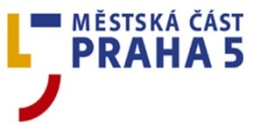
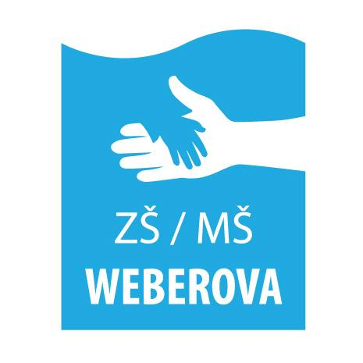

Základní škola a mateřská škola Praha 5 - Košíře, Weberova 1/1090, příspěvková organizace
Adresa: Weberova 1/1090, 150 00 Praha 5 www.zsweberova.cz facebook.com/zsmsweberova
IČ: 69781877 DS: wy4umrz telefon: 257 210 794 email: skola@zsweberova.cz

Žádost o povolení pokračovat v základním vzdělávání po splnění povinné školní docházky

(dle § 55 odst. 1 zákona 561/2004 Sb. o předškolním, základním, středním, vyšším odborném a jiném vzdělávání v platném znění)

Zákonný zástupce:

Žák:

Rodné číslo:

Státní občanství:

Bydliště:

Zdůvodnění:

Svým podpisem uděluji souhlas (dle nařízení č. 679/2016 Evropského parlamentu a Rady Evropské unie o ochraně osobních dat) ke zpracování výše uvedených údajů.

V Praze dne Podpis zákonného zástupce:

